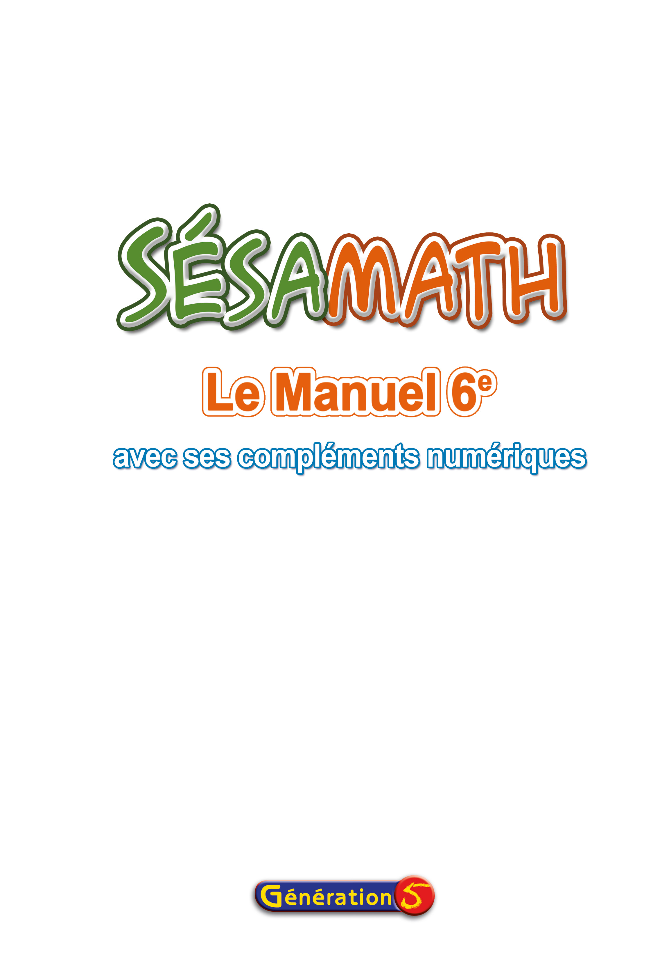


ISBN : 978-2-36246-199-6
Génération 5 – Sésamath
Illustrations :
Dominique Sénon (Génération 5), Fabien Bourg (Sésamath)
Encyclopédie libre et gratuite Wikipedia : http://www.wikipedia.org
Open Clipart Library : http://www.openclipart.org
Édition : Génération 5
Direction éditoriale : Alain Laurent – Coordination éditoriale : Armelle Ronco
Suivi du projet (corrections, maquette et montage) : Armelle Ronco, Dominique Sénon, Catherine Groleau, Aurélie Bartolo

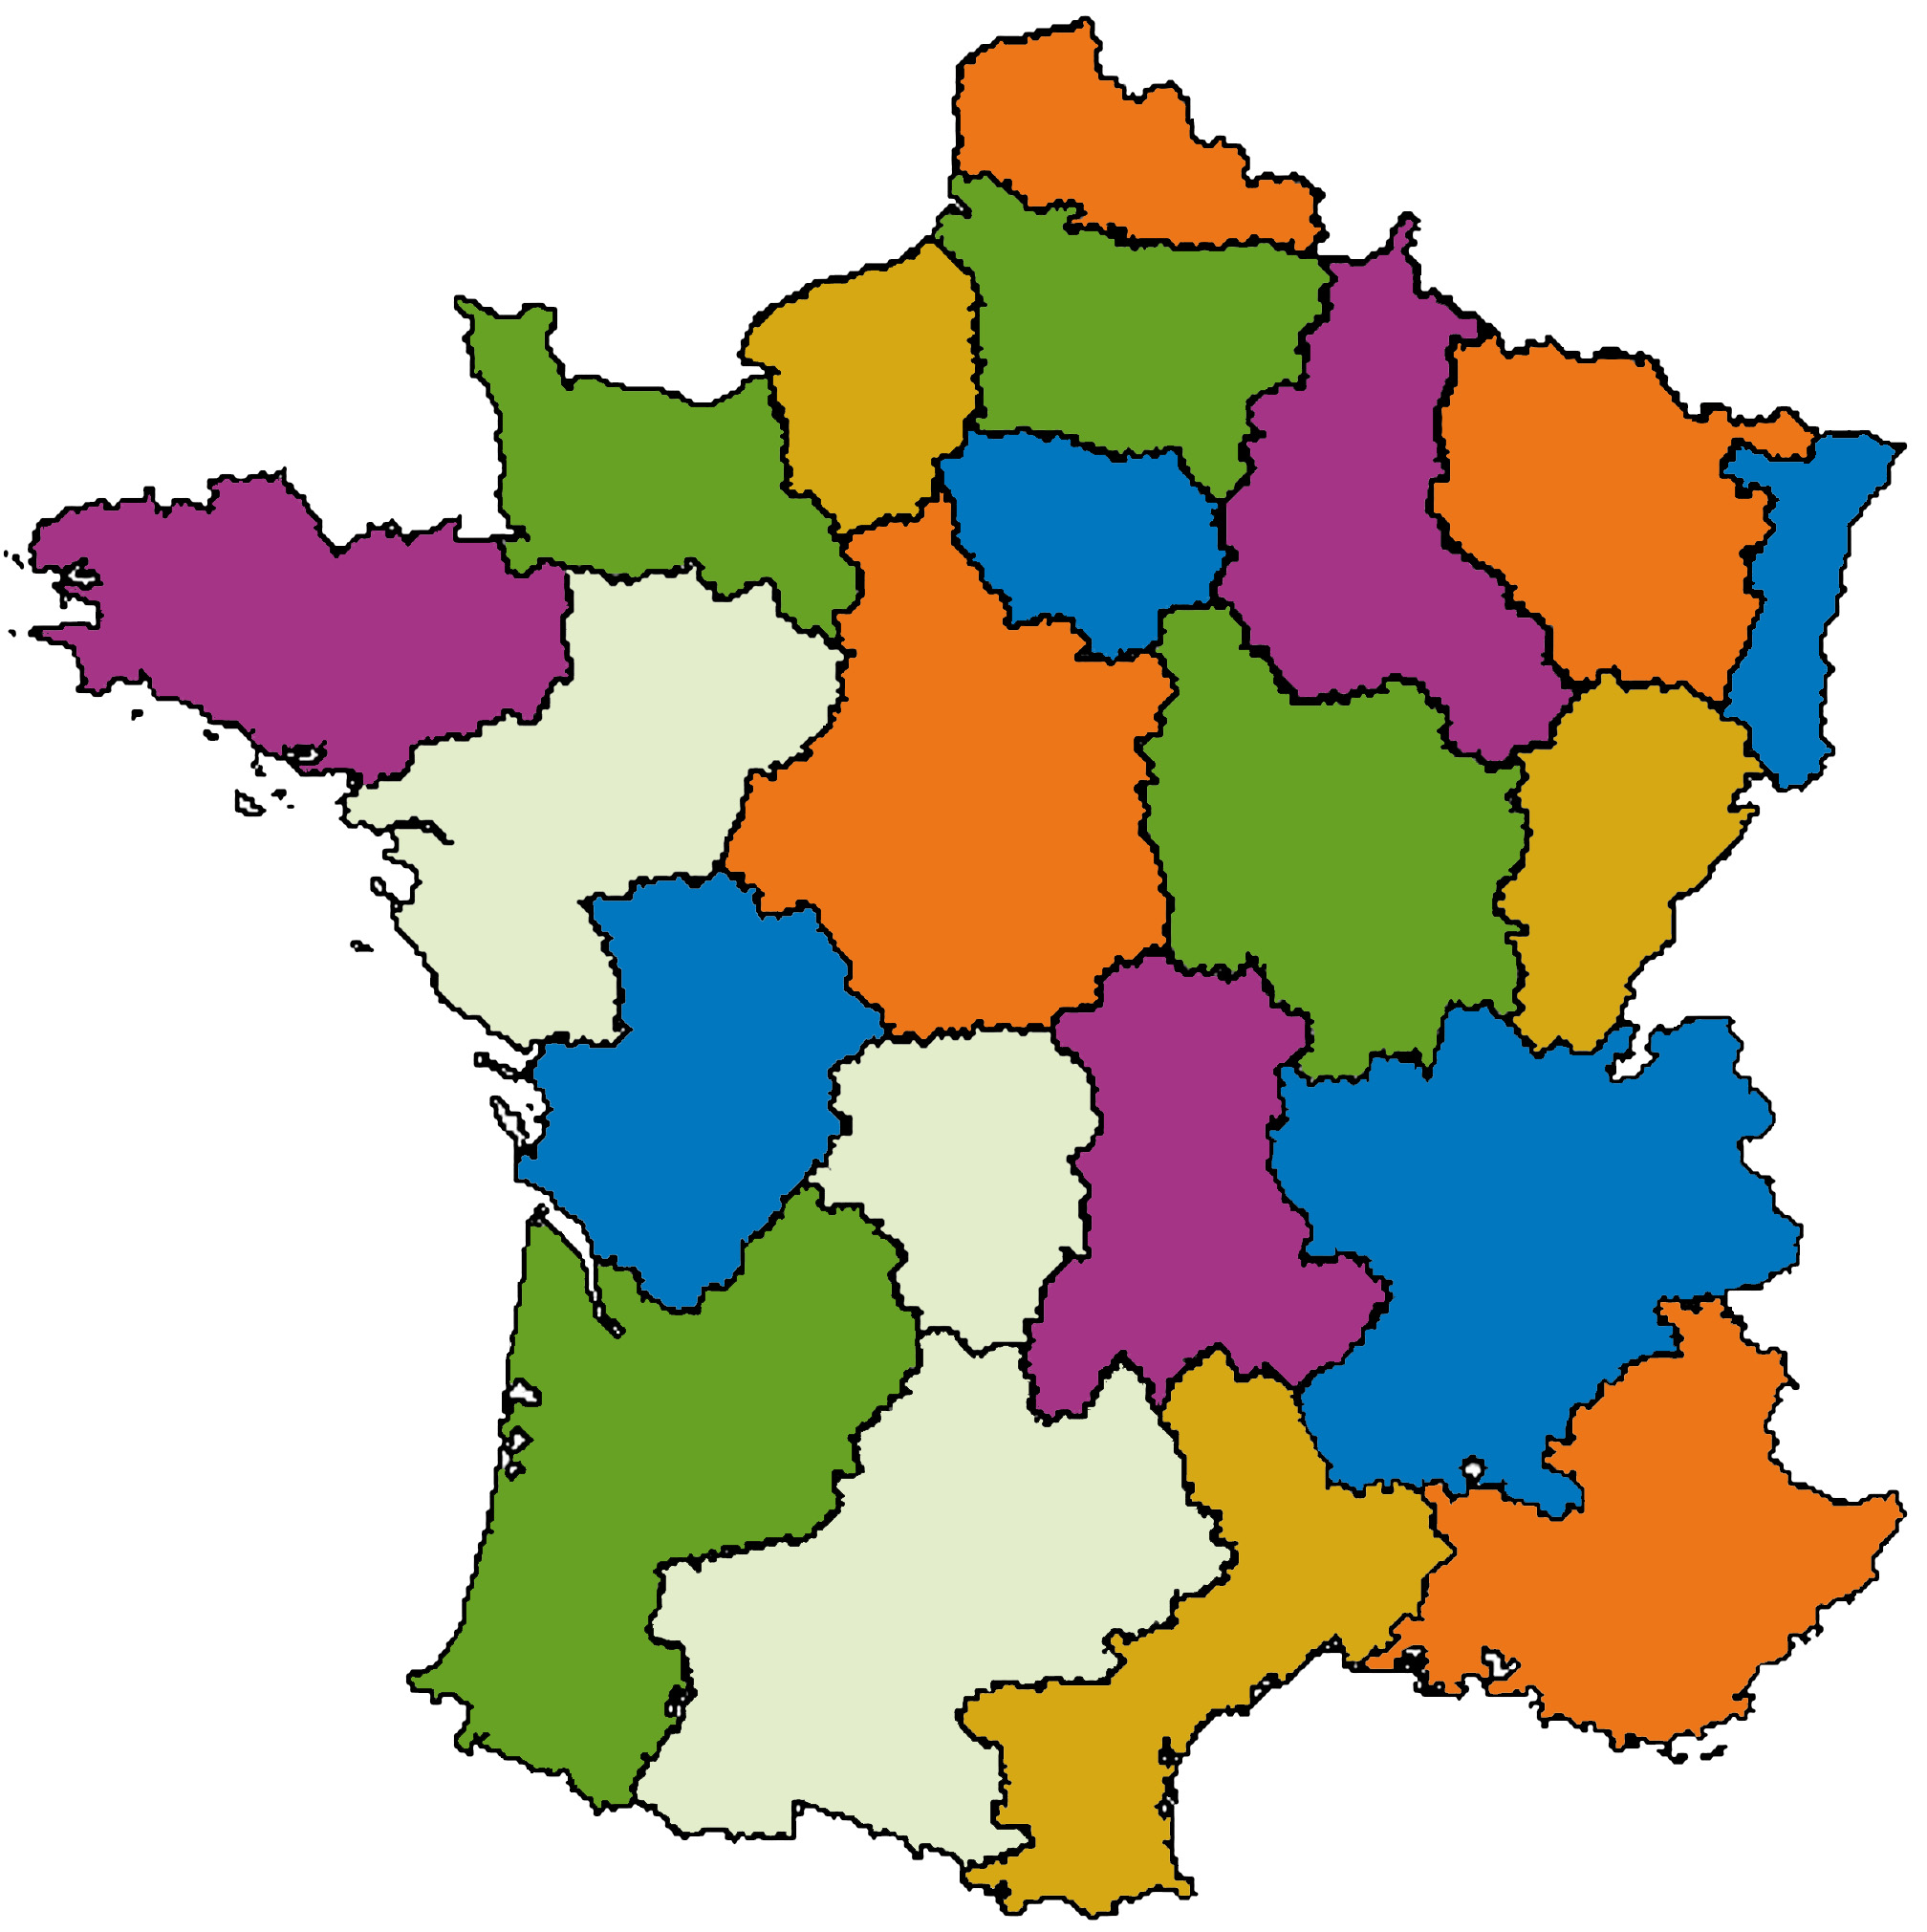


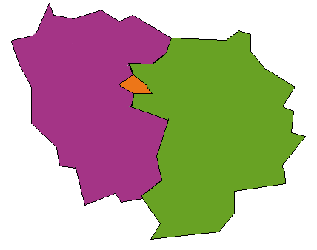

Loïc Arsicaud
Vinciane Cambresy
Sébastien Dumoulard
Katia Hache
Laurent Hennequart
Sabrina Roberjot
Nicolas Van Lancker
Gérard Vinot
Dominique Cambresy
Laurent Charlemagne
Corinne Dupuich
Odile Guillon
Sébastien Hache
Emmanuel Ostenne
Boris Sissoeff
Jean-Philippe Vanroyen
Eric Elter
Alexis Lecomte
Jean-Louis Kahn
Sandrine Le Saint
Aurélie Tarot
Gwenaëlle Clément
Nathalie Gendre
François Loric
Thomas Crespin
Sophie Conquet-Joannis
Jean-Marc Gachassin
Anne Svirmickas
Rémi Angot
Benjamin Clerc
Sébastien Cogez
Ludyvine Dumaisnil
Pierre-Yves Icard
Nicolas Moreau
Christian Payros
Isabelle Vivien
Laurent Zamo
Sandrine Baglieri
Françoise Chomat
Stéphane Kervella
Stéphane Renouf
Pascal Sabate
Gilles Bougon
Claire Coffy Saint Jalm
Marie-Claude David
Yolande Garouste
Sébastien Jolivet
Liouba Leroux
Benoit Montessinos
Xavier Ouvrard Brunet
Sophie Pesnel Muller
Fabien Bourg
Claire de Dreuille
Daniel Dehaese
Michel Souchet
Élisabeth Fritsch
Hervé Galliot
Denis Colin
Anne-Marie Drouhin
Anne-Marie Fleury
Géraldine Hilaire
Noël Debarle
Arnaud Rommens
Jean-Paul Sousa
Wilfrid Tétard
Julien Jacquet
Christophe Rindel
Stéphane Geyssely
Christelle Gauvrit
Hubert Herbiet
Rafael Lobato
Corinne Vilchair
Francine Dubreucq
Gérard Goillot
Olivier Jaccomard
Sylvain Petit
La Réunion
Julien Noel-Coulibaly
Séverine Peinado
Sylvie Perrigault
Martine Genestet
Hélène Gringoz
Bruno Lambert
Anne Levacher
Michel Suquet
Ile-de-France
Robert Corne
Audrey Dominique
Nicolas Lemoine
Aline Meunier
Virginie Poirier
Olivier Pontini
Espagne
(Madrid)

Ce manuel Sésamath est le fruit du travail collaboratif d'un grand nombre d'enseignants en activité.
Le contenu des pages de ce manuel a fait l'objet de multiples discussions, relectures et améliorations dans l'unique objectif de répondre aux besoins réels d'une utilisation en classe et à la maison.
Le manuel est également accessible sur Internet avec des exercices interactifs, des corrections animées, etc. qui complètent efficacement le présent ouvrage.

Liste des auteurs, relecteurs et rédacteurs de compléments
de la version 2009 et de la version 2013

Merci à Marie-Jeanne Perrin et Marc Godin pour leur aide sur la restauration de figures : http://www.aider-ses-eleves.com
Merci à Jocelyne Denière et Lysiane Denière pour l'autorisation de publier certains dessins issus de "La géométrie pour le plaisir" : http://www.deniere.com

